Eléments d’opinion sur la politique économique suivie
Plusieurs éléments convergents montrent qu’il n’y a pas dans l’opinion de vraie demande de réorientation de la politique économique :
- d’abord l’absence de dynamique politique ou électorale de fond en faveur des partis prônant une politique économique différente, qui se distingue notamment à travers :
- le faible score des Verts et du Front de gauche ; et leur incapacité à provoquer une dynamique sur ce point lors de la campagne.
Ce désintérêt relatif rejoint la confiance historiquement faible accordée à l’ensemble des partis de gauche.
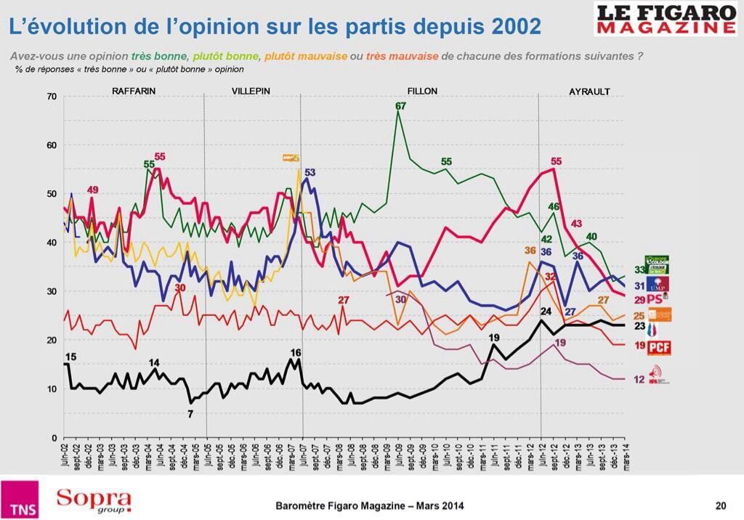
- à droite, les déterminants du vote Front national, qui reste un vote de crise « anti-système » peu lié à son programme.
Parmi les électeurs potentiels du FN, 62% citent ainsi comme première motivation de vote le mécontentement à l’égard du système politique français ; 21% l’expliquent par une adhésion aux idées du FN et 15% seulement par leur opposition à la politique menée par le Président de la République et le gouvernement.
- en termes d’évolution souhaitée, 23% des Français attendent du Président qu’il cherche à convaincre des personnalités du centre et de la droite à participer au gouvernement, contre 17% à convaincre le Front de gauche et les Verts de participer au gouvernement.
Si les sympathisants de gauche restent naturellement plus demandeurs d’unité (34% souhaitent des alliances à gauche ; contre 18% - ce qui n’est pas négligeable - avec le centre et la droite), le centre de gravité du pays n’est pas à la gauche de la ligne gouvernementale.
A noter que la demande d’alliance avec le gouvernement est forte au centre (47% à l’UDI, 42% au Modem) et importante à l’UMP (32%).
- divers tests d’approbation des politiques viennent corroborer ces indications :
- le soutien largement partagé à l’objectif de revenir à 3% de déficit : 57% des Français le souhaitent, dans une adhésion remarquablement partagée par l’ensemble du spectre social :
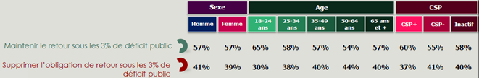
Politiquement, la remise en cause de cette règle n’est qu’à peine majoritaire au Front de gauche et loin d’être écrasante au Front national, ce qui confirme le peu de pression sur cet objectif y compris au sein de ces électorats protestataires.
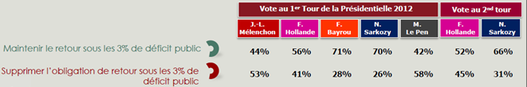

- le soutien à l’application du Pacte de responsabilité : 53% des Français souhaitent ainsi « maintenir l’application du pacte de responsabilité pour réaliser des économies budgétaires et donner plus de compétitivité aux entreprises », contre 47% qui souhaitent plutôt « ralentir l'application du pacte pour atténuer les efforts demandés aux Français » (malgré une formulation de la question plutôt défavorable au Pacte : « atténuer les efforts demandés »…).
Ce soutien est presque aussi fort dans l’ensemble de la gauche (55%) qu’à l’UMP (59%). Seuls les sympathisants Front national y sont opposés (34% de soutien).
Au sein de la gauche, les sympathisants PS sont 72% à demander l’application du Pacte ; de même qu’une part très significative des sympathisants Verts et du Front de gauche (47% et 44%).
- le peu d’appétence pour une politique économique différente n’équivaut cependant pas à une approbation raisonnée de celle menée.
Elle dénote essentiellement un accord sur les objectifs, en particulier le désendettement (la dette angoisse) et un rôle croissant confié aux entreprises (l’opinion fait confiance aux petites, mais pas aux grandes) ; et non sur les mesures prises pour les atteindre, dont on attend qu’elles soient « justes » et qu’elles épargnent en particulier « ceux qui travaillent ».
Dans cette attention portée à la valeur travail et à une juste répartition des efforts dans la mise en œuvre des politiques semblent résider (d’après des qualis parcellaires, à actualiser) la demande de « signaux de gauche », forte dans notre électorat, plutôt que dans une réorientation de notre politique économique./.

